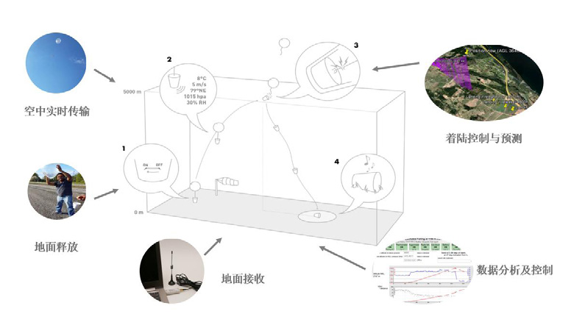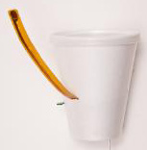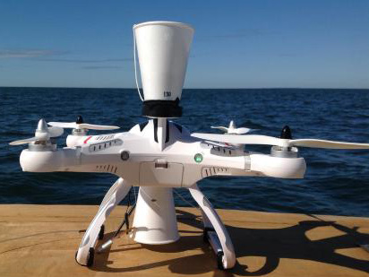**Windsond超小无线电探空系统**

无人机专用传感器是瑞典SPARV公司生产，为无人机或探空气球轻松装备的一系列传感器，极轻，坚固，一体化的设计使其能够几乎适用于任何固定翼和旋转翼无人机。所有传感器都使用的是同一个连接头，即插即用。

原理

一体化的设计使其能够几乎适用于任何固定翼和旋转翼无人机。所有传感器都使用的是同一个连接头，即插即用。

与其他产品相对比的优势

* 可预测控制着陆地点
* 温度、湿度
* 可选普通型和快速型
* 定位、地面速度和时间
* CO2浓度
* 颗粒物浓度

应用领域：从事大气探测、环境监测和对地遥感

产品特点

* 极轻12g小气球
* 户外只需携带小型氦气罐
* 实时测量传输风温湿廓线
* 传感器可重复使用
* 传感器回收功能可靠

|  |  |  |
| --- | --- | --- |
| 技术参数 | | |
| 传感器精度 |  |  |
| 气压（hPa） | 范围 | 300 ~ 1100 |
|  | 分辨率 | 0.02 |
|  | 精度 | 1 |
| 风速（m/s） | 范围 | 0 ~ 150 |
|  | 分辨率 | 0.1 |
|  | 精度 | ca5% |
| 风向（Degrees） | 范围 | 0 ~ 360 |
|  | 分辨率 | 0.1 |
|  | 精度 | 取决于GPS条件探空仪工作条件 |
| 遥测技术 |  | |
| 温度 | -45 ~ +45℃ | |
| 最大高度 | 距地8000m（海拔9000m） | |
| 重量（不含气球） | 低于5000m：配置12g | |
| 高于5000m：配置13g |  | |
| 1.5m/s的上升速度下的氦气理论消耗 | 低于5000m：配置30升 | |
|  | 高于5000m：配置60升 | |
| 同步探测/接收 | 8 | |
| 遥测技术 |  | |
| 类型 | 双向UHF无线电 | |
| 调制 | GFSK | |
| 频率 | 400 ~ 480 MHz，可配置 | |
| 电源 | 最大100 mW，可配置 | |
| 范围（视野无障碍） | 全方位接收天线：> 15公里 定向接收天线：> 60公里 | |
| 测量频率 | 1HZ | |
| 线连接类型 | SMA | |